Předakreditační konzultace - hodnocení kvality a bezpečí poskytovaných zdravotních služeb
Fakultní nemocnice Olomouc
I. P. Pavlova 185/6, 779 00 Olomouc, IČ: 00098892
16. března 2018

Konzultanti:
Mgr. Martina Mahútová, DiS.
Mgr. Iveta Vejrová
RNDr. Renata Podstatová

Harmonogram konzultace

Čas (h) | Mgr. Martina Mahútová  Mgr. Jiřina Cahlíková,  Ing. Andrea Drobiličová  (zdravotnická dokumentace, komplexní péče o pacienta) | Mgr. Iveta Vejrová  Mgr. Adéla Kolková  (zdravotnická dokumentace, komplexní péče o pacienta) | RNDr. Renata Podstatová  Bc. Lada Čiklová  (zdravotnické prostředky, přístroje, podmínky péče)
8.30-9.30 | Zahájení, diskuse k aktuálním vnitřním normám FNOL  Vedení FNOL, zaměstnanci, zodpovědní za program zvyšování kvality a bezpečí
9.30- 10.30 | Urologická klinika | Traumatologická klinika | Urologická klinika  (ambulance, zákrokový sálek)
10.30-11.30 | IPCHO | Kardiochirurgická klinika | IPCHO
11.30-12.30 | Klinika plicních nemocí | Dětská klinika | Neurologická klinika
12.30-13.30 | Pracovní oběd
13.30-14.30 | Personální řízení, pracovní náplně, vzdělávání a spokojenost zaměstnanců, pracovně-lékařské prohlídky zaměstnanců  Provedené interní audity, jejich vyhodnocení, program zvyšování kvality a bezpečí |  | Stravovací provoz  Prohlídka zařízení a dokumentace, provozní řád, HACCP, činnosti NT
14.30-16 | Závěr, prezentace hodnocení kvality a bezpečí, doporučení k akreditaci  Vedení FN, zaměstnanci, zodpovědní za program zvyšování kvality a bezpečí

* V každé oblasti doprovází auditory také pověřený vedoucí zaměstnanec příslušné kliniky/ oddělení.

Informace pro účely hodnocení kvality a bezpečí jsou získávány:
- pohovorem s vedením a se zaměstnanci zdravotnického zařízení,
- pohovorem s pacienty a jejich blízkými, za jejich vysloveného souhlasu,
- kontrolou vnitřních předpisů zdravotnického zařízení,
- kontrolou dokumentace týkající se standardů,
- sledováním pracovních postupů týkajících se standardů,
- kontrolou personálního zabezpečení zdravotní péče,
- prohlídkou pracovišť zdravotnického zařízení,
- kontrolou stavu budov, provozů a zdravotnické techniky, záznamů kontrol a údržby.

Vnitřní normy ke konzultaci a další dokumenty prosíme připravit na místo samé.

Vypracovala:
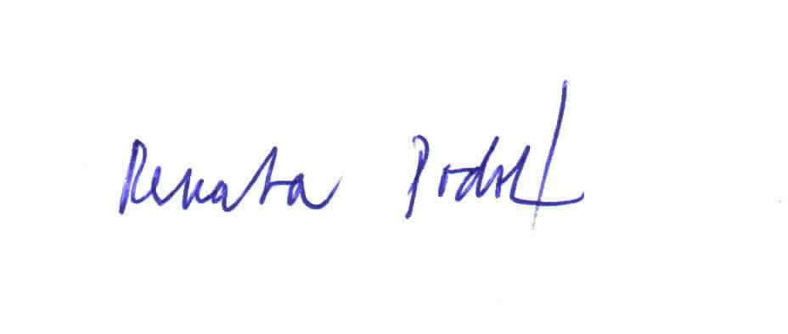

RNDr. Renata Podstatová
Česká společnost pro akreditaci ve zdravotnictví s.r.o.

V Olomouci 5. 2. 2018

